**Имя, фамилия** ________________________________________

1. **Соедини развертку с её фигурой.**

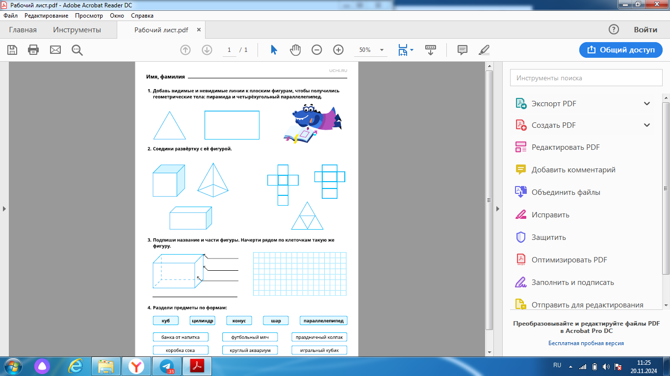

1. **Подпиши название и части фигуры. Начерти рядом по клеточкам такую же фигуру.**



1. **Раздели предметы по формам.**

